Ebermannsdorfer Gemeindeblatt
Redaktion • Gabelsbergerstr. 34 • 92421 Schwandorf  An unsere Anzeigenkunden | Herausgeber: Erich Meidinger  erster Bürgermeister  Tel. 09624/ 92 03-0  Fax 09624/ 92 03-25  gemeinde@ebermannsdorf.de  Ansprechpartnerin:  Lorna Simone Baier  Gabelsbergerstr. 34  92421 Schwandorf  Tel. 0151/29635413  gemeindeblatt@losimba.eu

Ebermannsdorf, im Januar 2025

Erscheinungstermine und Anzeigenpreise des Ebermannsdorfer Gemeindeblatts 2025

Sehr geehrte Damen und Herren,

wir möchten uns bei Ihnen für Ihre Unterstützung im ablaufenden Jahr sehr herzlich bedanken. Ihre Anzeigen haben dazu beigetragen, den Druck des Ebermannsdorfer Gemeindeblatts zu finanzieren.

Damit Sie auch im Jahr 2025 im Gemeindeblatt präsent sein und dieses Engagement planen können, hier die Redaktionsphasen und Erscheinungstermine der vier Ausgaben:

Redaktionsphase ab:  Änderungen vorbehalten | Erscheinungstermine:
April-Ausgabe: 11. März 2025 | Donnerstag, 10. April 2025
Juni-Ausgabe: 27. Mai 2025 | Donnerstag, 26. Juni 2025
September-Ausgabe: 12. August | Donnerstag, 11. September 2025
Dezember-Ausgabe: 4. November | Donnerstag, 04. Dezember 2025

Unsere Preise für Inserate und Gestaltung sind unverändert. Sie finden sie auf der Rückseite dieses Schreibens, bzw. als weiteren Mail-Anhang.

Wir freuen uns auch 2025 über Ihr Interesse und wissen Ihre Unterstützung für das Gemeindeblatt sehr zu schätzen! Für Ihre Anzeigenwünsche setzen Sie sich bitte mit unserer Ansprechpartnerin (0151 / 29635413) in Verbindung. Vielen Dank!

Wir wünschen Ihnen alles Gute und eine
weiterhin gute Zusammenarbeit auch im Jahr 2025!
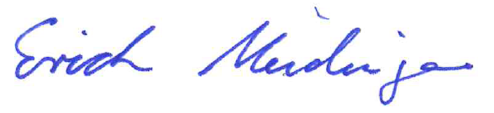 | 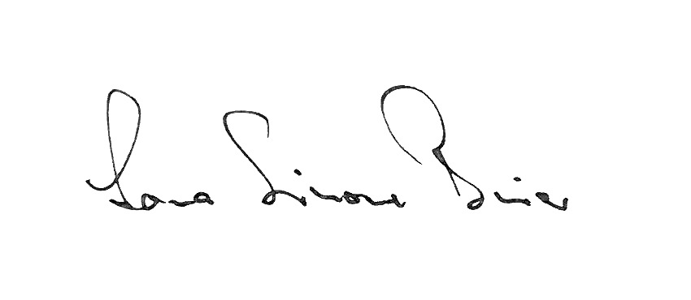
Erich Meidinger  Bürgermeister | Lorna Simone Baier  Ansprechpartnerin

Ebermannsdorfer Gemeindeblatt

Preise für Anzeigen 2025  gültig seit 1. Januar 2014  vier Ausgaben in einem Jahr  Auflage: 1200 Stück  Umfang: 20 Seiten | Ansprechpartnerin:  Lorna Simone Baier  Gabelsbergerstr. 34  92421 Schwandorf  Tel. 0151/2963541  gemeindeblatt@losimba.eu

Anzeigengrößen

Breite / Höhe | Format | Preis | Millimeterpreis
(190 mm / 260 mm) | 1 Seite | 280,00 € | Über den Millimeterpreis kann jede  Größe eines Inserats berechnet werden.  (B x H):  spaltenbreit: 92 mm x 1 mm = 0,56 €  seitenbreit: 190 mm x 1 mm = 1,12 €
(190 mm / 130 mm)  (90 mm/ 260 mm) | ½ Seite | 140,00 €
(92 mm / 130 mm)  (130 mm / 92 mm)  (190 mm / 65 mm) | ¼ Seite | 73,00 €
(92 mm / 65 mm)  (65 mm / 90 mm) | ⅛ Seite | 35,00 €

Rabattstaffel
Wenn Sie Ihre Anzeige für drei Ausgaben im Jahr fest buchen, dann erhalten Sie einen Rabatt von 5 % auf die Gesamtsumme. Den Rabatt ziehen wir bei der dritten Anzeige ab.
Wenn Sie Ihre Anzeige für vier Ausgaben im Jahr fest buchen, dann erhalten Sie einen Rabatt von 10 % auf die Gesamtsumme, den wir bei der vierten Anzeige abziehen.

Datenformat
Ihre Anzeige-Daten sollten folgende Bedingung erfüllen, um problemlos gedruckt werden zu können: JEPG-Format oder PDF, mind. 300 dpi.

